ФИНАНСОВО-ЭКОНОМИЧЕСКОЕ ОБОСНОВАНИЕ
к проекту закона Чувашской Республики «О внесении изменений в Закон Чувашской Республики «Об административных правонарушениях в Чувашской Республике»

Реализация Закона Чувашской Республики «О внесении изменений в Закон Чувашской Республики «Об административных правонарушениях в Чувашской Республике» не потребует дополнительных расходов из республиканского бюджета Чувашской Республики.

Руководитель  Государственной ветеринарной службы Чувашской Республики | 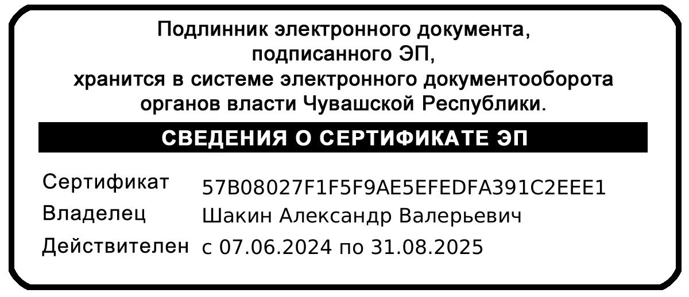 | А.В. Шакин

